Configuración del Apigateway

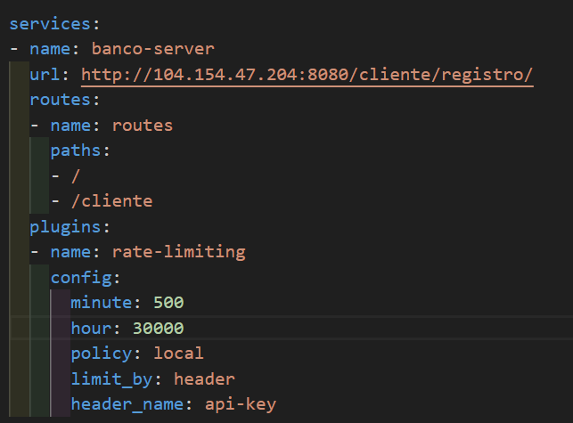

Primera prueba del Apigateway

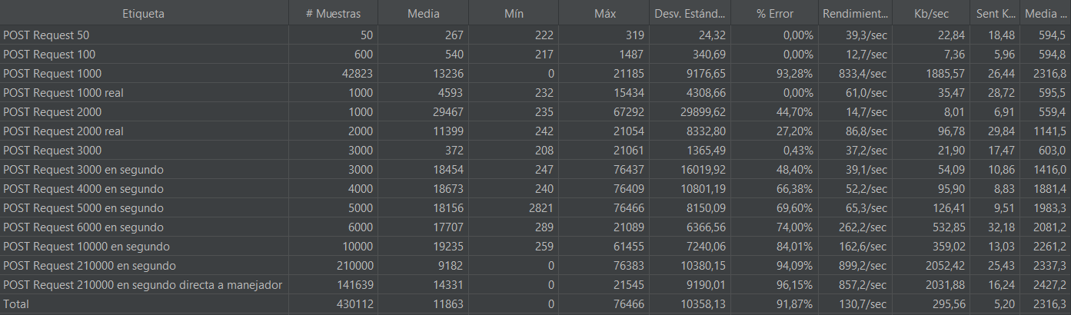

Instancias ejecutándose:

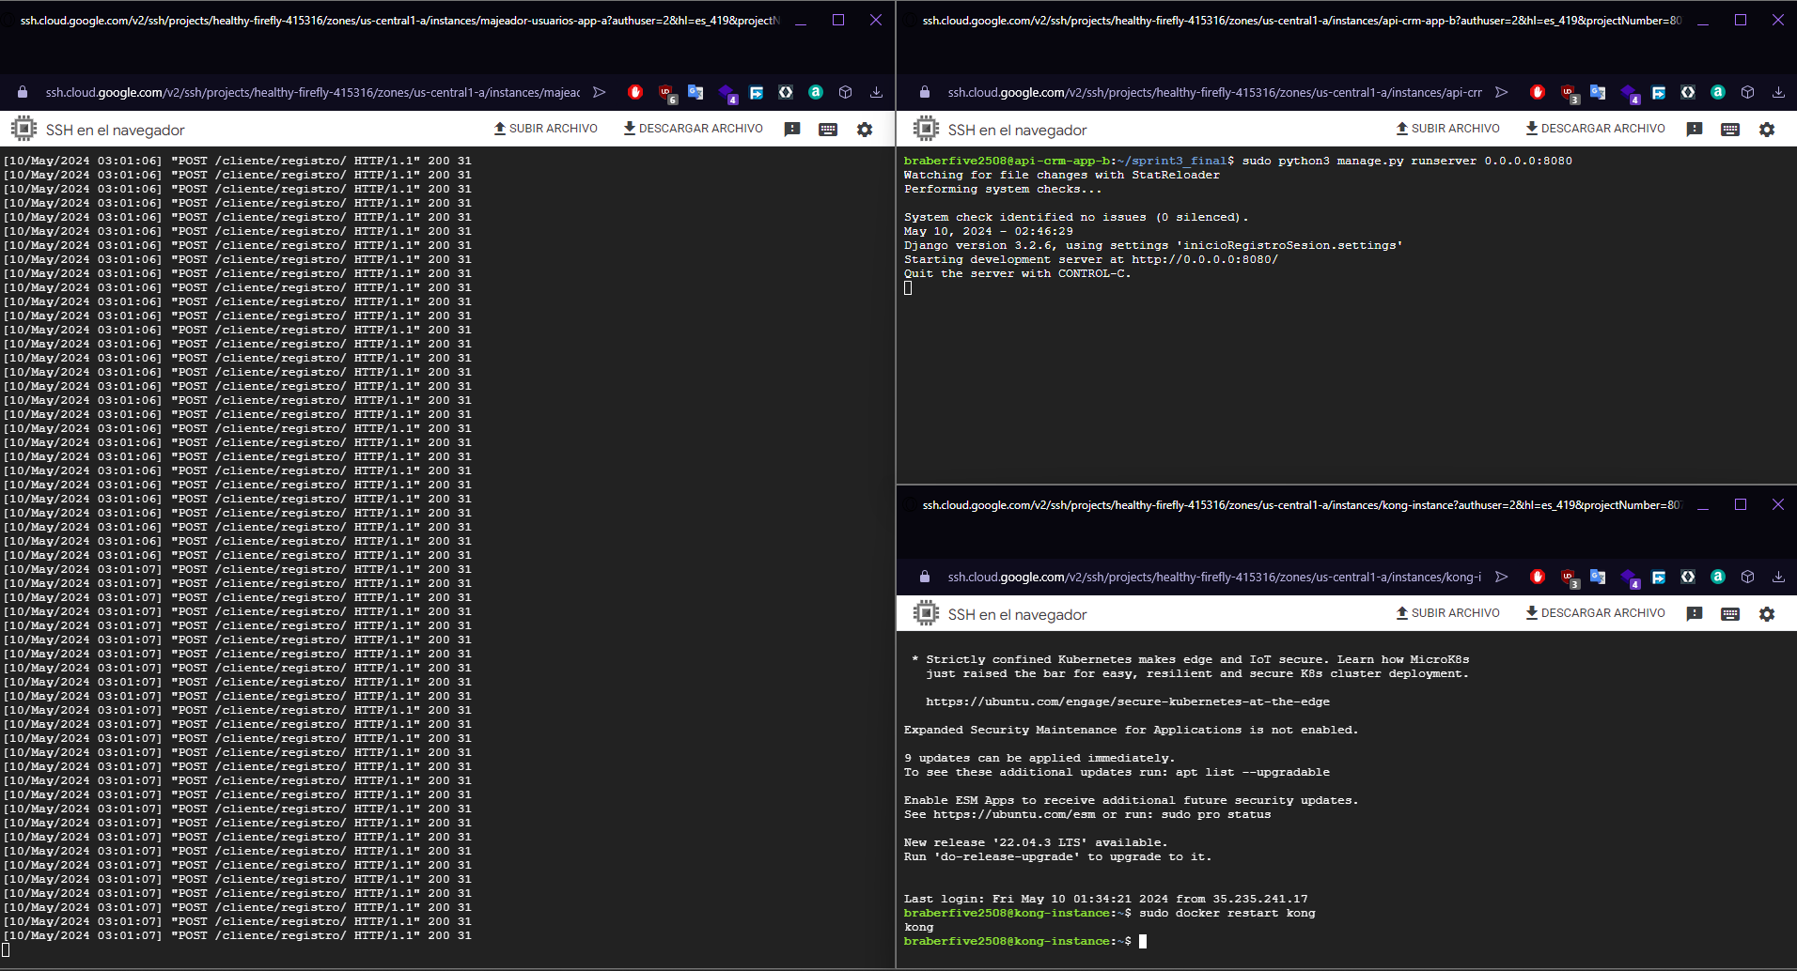

Instancias recibiendo peticiones con el Apigateaway

100 peticiones (por debajo del límite)

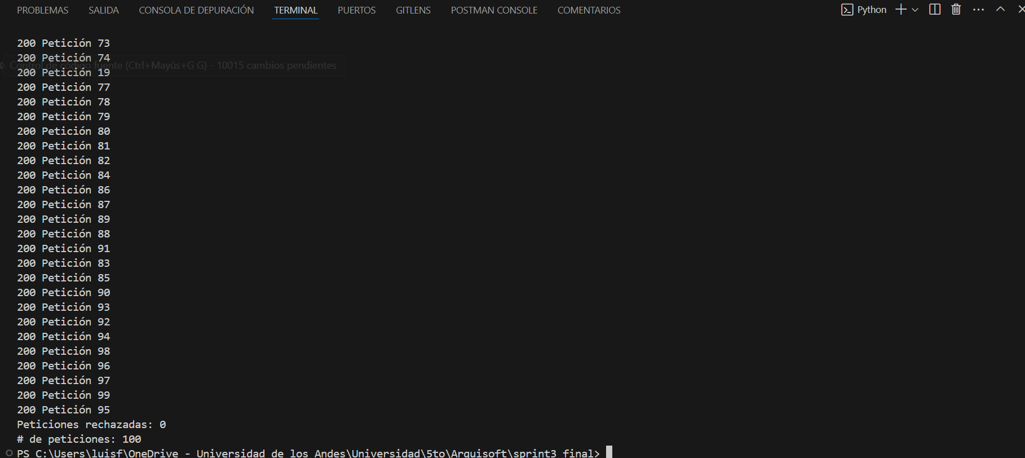

|  |  |  |  |
| --- | --- | --- | --- |
| **Numero de Peticion** | **Estado** | **Headers** | **Momento (s)** |
| 0 | 200 | badUser1 | 0,22 |
| 1 | 200 | badUser1 | 0,22 |
| 2 | 200 | badUser1 | 0,3 |
| 3 | 200 | badUser1 | 0,3 |
| 7 | 200 | badUser1 | 0,31 |
| 12 | 200 | badUser1 | 0,31 |
| 14 | 200 | badUser1 | 0,31 |
| 10 | 200 | badUser1 | 0,31 |
| 16 | 200 | badUser1 | 0,32 |
| 13 | 200 | badUser1 | 0,32 |
| 11 | 200 | badUser1 | 0,32 |
| 5 | 200 | badUser1 | 0,33 |
| 18 | 200 | badUser1 | 0,33 |
| 9 | 200 | badUser1 | 0,33 |
| 15 | 200 | badUser1 | 0,34 |
| 8 | 200 | badUser1 | 0,34 |
| 4 | 200 | badUser1 | 0,34 |
| 6 | 200 | badUser1 | 0,34 |
| 17 | 200 | badUser1 | 0,34 |
| 21 | 200 | badUser1 | 0,47 |
| 20 | 200 | badUser1 | 0,47 |
| 23 | 200 | badUser1 | 0,52 |
| 25 | 200 | badUser1 | 0,53 |
| 22 | 200 | badUser1 | 0,53 |
| 29 | 200 | badUser1 | 0,56 |
| 26 | 200 | badUser1 | 0,56 |
| 27 | 200 | badUser1 | 0,56 |
| 32 | 200 | badUser1 | 0,58 |
| 28 | 200 | badUser1 | 0,58 |
| 24 | 200 | badUser1 | 0,58 |
| 30 | 200 | badUser1 | 0,61 |
| 34 | 200 | badUser1 | 0,61 |
| 37 | 200 | badUser1 | 0,62 |
| 36 | 200 | badUser1 | 0,62 |
| 33 | 200 | badUser1 | 0,62 |
| 31 | 200 | badUser1 | 0,62 |
| 35 | 200 | badUser1 | 0,64 |
| 38 | 200 | badUser1 | 0,64 |
| 40 | 200 | badUser1 | 0,71 |
| 42 | 200 | badUser1 | 0,76 |
| 39 | 200 | badUser1 | 0,77 |
| 43 | 200 | badUser1 | 0,77 |
| 45 | 200 | badUser1 | 0,8 |
| 41 | 200 | badUser1 | 0,81 |
| 47 | 200 | badUser1 | 0,81 |
| 53 | 200 | badUser1 | 0,84 |
| 55 | 200 | badUser1 | 0,85 |
| 52 | 200 | badUser1 | 0,86 |
| 44 | 200 | badUser1 | 0,86 |
| 46 | 200 | badUser1 | 0,86 |
| 48 | 200 | badUser1 | 0,87 |
| 49 | 200 | badUser1 | 0,9 |
| 54 | 200 | badUser1 | 0,9 |
| 50 | 200 | badUser1 | 0,9 |
| 51 | 200 | badUser1 | 0,9 |
| 56 | 200 | badUser1 | 0,91 |
| 57 | 200 | badUser1 | 0,91 |
| 58 | 200 | badUser1 | 0,98 |
| 59 | 200 | badUser1 | 1,01 |
| 62 | 200 | badUser1 | 1,06 |
| 60 | 200 | badUser1 | 1,06 |
| 61 | 200 | badUser1 | 1,07 |
| 65 | 200 | badUser1 | 1,07 |
| 63 | 200 | badUser1 | 1,07 |
| 64 | 200 | badUser1 | 1,11 |
| 67 | 200 | badUser1 | 1,11 |
| 69 | 200 | badUser1 | 1,13 |
| 68 | 200 | badUser1 | 1,13 |
| 70 | 200 | badUser1 | 1,14 |
| 66 | 200 | badUser1 | 1,14 |
| 72 | 200 | badUser1 | 1,18 |
| 75 | 200 | badUser1 | 1,2 |
| 76 | 200 | badUser1 | 1,2 |
| 71 | 200 | badUser1 | 1,2 |
| 73 | 200 | badUser1 | 1,23 |
| 74 | 200 | badUser1 | 1,25 |
| 19 | 200 | badUser1 | 1,3 |
| 77 | 200 | badUser1 | 1,3 |
| 78 | 200 | badUser1 | 1,31 |
| 79 | 200 | badUser1 | 1,34 |
| 80 | 200 | badUser1 | 1,34 |
| 81 | 200 | badUser1 | 1,37 |
| 82 | 200 | badUser1 | 1,38 |
| 84 | 200 | badUser1 | 1,39 |
| 86 | 200 | badUser1 | 1,43 |
| 87 | 200 | badUser1 | 1,43 |
| 89 | 200 | badUser1 | 1,45 |
| 88 | 200 | badUser1 | 1,45 |
| 91 | 200 | badUser1 | 1,45 |
| 83 | 200 | badUser1 | 1,46 |
| 85 | 200 | badUser1 | 1,47 |
| 90 | 200 | badUser1 | 1,48 |
| 93 | 200 | badUser1 | 1,48 |
| 92 | 200 | badUser1 | 1,48 |
| 94 | 200 | badUser1 | 1,5 |
| 98 | 200 | badUser1 | 1,55 |
| 96 | 200 | badUser1 | 1,55 |
| 97 | 200 | badUser1 | 1,56 |
| 99 | 200 | badUser1 | 1,57 |
| 95 | 200 | badUser1 | 1,57 |

500 peticiones (en el límite, esperando 1 minuto para que el Apigateway no las bloquee)



|  |  |  |  |
| --- | --- | --- | --- |
| **Numero de Peticion** | **Estado** | **Headers** | **Momento (s)** |
| 1 | 200 | badUser1 | 0,24 |
| 15 | 200 | badUser1 | 0,24 |
| 3 | 200 | badUser1 | 0,24 |
| 14 | 200 | badUser1 | 0,24 |
| 4 | 200 | badUser1 | 0,26 |
| 8 | 200 | badUser1 | 0,27 |
| 7 | 200 | badUser1 | 0,28 |
| 19 | 200 | badUser1 | 0,28 |
| 16 | 200 | badUser1 | 0,29 |
| 10 | 200 | badUser1 | 0,3 |
| 11 | 200 | badUser1 | 0,31 |
| 2 | 200 | badUser1 | 0,31 |
| 18 | 200 | badUser1 | 0,31 |
| 17 | 200 | badUser1 | 0,31 |
| 9 | 200 | badUser1 | 0,31 |
| 6 | 200 | badUser1 | 0,31 |
| 0 | 200 | badUser1 | 0,31 |
| 13 | 200 | badUser1 | 0,31 |
| 5 | 200 | badUser1 | 0,32 |
| 12 | 200 | badUser1 | 0,33 |
| 20 | 200 | badUser1 | 0,48 |
| 23 | 200 | badUser1 | 0,48 |
| 25 | 200 | badUser1 | 0,51 |
| 24 | 200 | badUser1 | 0,51 |
| 26 | 200 | badUser1 | 0,51 |
| 22 | 200 | badUser1 | 0,52 |
| 21 | 200 | badUser1 | 0,52 |
| 28 | 200 | badUser1 | 0,54 |
| 35 | 200 | badUser1 | 0,55 |
| 38 | 200 | badUser1 | 0,55 |
| 27 | 200 | badUser1 | 0,55 |
| 30 | 200 | badUser1 | 0,55 |
| 32 | 200 | badUser1 | 0,56 |
| 29 | 200 | badUser1 | 0,58 |
| 31 | 200 | badUser1 | 0,59 |
| 33 | 200 | badUser1 | 0,6 |
| 37 | 200 | badUser1 | 0,6 |
| 36 | 200 | badUser1 | 0,62 |
| 34 | 200 | badUser1 | 0,62 |
| 39 | 200 | badUser1 | 0,62 |
| 40 | 200 | badUser1 | 0,7 |
| 41 | 200 | badUser1 | 0,73 |
| 45 | 200 | badUser1 | 0,75 |
| 47 | 200 | badUser1 | 0,76 |
| 43 | 200 | badUser1 | 0,76 |
| 42 | 200 | badUser1 | 0,76 |
| 44 | 200 | badUser1 | 0,77 |
| 52 | 200 | badUser1 | 0,8 |
| 50 | 200 | badUser1 | 0,8 |
| 56 | 200 | badUser1 | 0,81 |
| 46 | 200 | badUser1 | 0,81 |
| 55 | 200 | badUser1 | 0,81 |
| 54 | 200 | badUser1 | 0,82 |
| 51 | 200 | badUser1 | 0,83 |
| 48 | 200 | badUser1 | 0,85 |
| 53 | 200 | badUser1 | 0,85 |
| 49 | 200 | badUser1 | 0,86 |
| 57 | 200 | badUser1 | 0,87 |
| 59 | 200 | badUser1 | 0,88 |
| 58 | 200 | badUser1 | 0,88 |
| 60 | 200 | badUser1 | 0,95 |
| 61 | 200 | badUser1 | 0,96 |
| 64 | 200 | badUser1 | 0,99 |
| 65 | 200 | badUser1 | 1,01 |
| 66 | 200 | badUser1 | 1,01 |
| 63 | 200 | badUser1 | 1,02 |
| 62 | 200 | badUser1 | 1,02 |
| 71 | 200 | badUser1 | 1,04 |
| 72 | 200 | badUser1 | 1,04 |
| 67 | 200 | badUser1 | 1,05 |
| 68 | 200 | badUser1 | 1,05 |
| 69 | 200 | badUser1 | 1,08 |
| 70 | 200 | badUser1 | 1,08 |
| 73 | 200 | badUser1 | 1,09 |
| 74 | 200 | badUser1 | 1,09 |
| 75 | 200 | badUser1 | 1,11 |
| 77 | 200 | badUser1 | 1,13 |
| 80 | 200 | badUser1 | 1,19 |
| 78 | 200 | badUser1 | 1,19 |
| 79 | 200 | badUser1 | 1,2 |
| 76 | 200 | badUser1 | 1,2 |
| 81 | 200 | badUser1 | 1,25 |
| 82 | 200 | badUser1 | 1,25 |
| 85 | 200 | badUser1 | 1,28 |
| 84 | 200 | badUser1 | 1,3 |
| 90 | 200 | badUser1 | 1,3 |
| 87 | 200 | badUser1 | 1,3 |
| 86 | 200 | badUser1 | 1,31 |
| 89 | 200 | badUser1 | 1,31 |
| 83 | 200 | badUser1 | 1,33 |
| 93 | 200 | badUser1 | 1,35 |
| 88 | 200 | badUser1 | 1,35 |
| 92 | 200 | badUser1 | 1,36 |
| 91 | 200 | badUser1 | 1,36 |
| 94 | 200 | badUser1 | 1,38 |
| 95 | 200 | badUser1 | 1,39 |
| 96 | 200 | badUser1 | 1,41 |
| 98 | 200 | badUser1 | 1,44 |
| 99 | 200 | badUser1 | 1,46 |
| 97 | 200 | badUser1 | 1,49 |
| 101 | 200 | badUser1 | 1,49 |
| 102 | 200 | badUser1 | 1,49 |
| 100 | 200 | badUser1 | 1,51 |
| 105 | 200 | badUser1 | 1,52 |
| 104 | 200 | badUser1 | 1,53 |
| 103 | 200 | badUser1 | 1,54 |
| 107 | 200 | badUser1 | 1,55 |
| 110 | 200 | badUser1 | 1,56 |
| 106 | 200 | badUser1 | 1,57 |
| 111 | 200 | badUser1 | 1,7 |
| 116 | 200 | badUser1 | 1,7 |
| 112 | 200 | badUser1 | 1,73 |
| 115 | 200 | badUser1 | 1,73 |
| 114 | 200 | badUser1 | 1,73 |
| 117 | 200 | badUser1 | 1,73 |
| 118 | 200 | badUser1 | 1,8 |
| 121 | 200 | badUser1 | 1,81 |
| 122 | 200 | badUser1 | 1,83 |
| 120 | 200 | badUser1 | 1,83 |
| 119 | 200 | badUser1 | 1,86 |
| 124 | 200 | badUser1 | 1,86 |
| 125 | 200 | badUser1 | 1,86 |
| 127 | 200 | badUser1 | 1,9 |
| 123 | 200 | badUser1 | 1,91 |
| 129 | 200 | badUser1 | 1,94 |
| 126 | 200 | badUser1 | 1,94 |
| 128 | 200 | badUser1 | 1,95 |
| 130 | 200 | badUser1 | 1,97 |
| 132 | 200 | badUser1 | 2 |
| 113 | 200 | badUser1 | 2 |
| 133 | 200 | badUser1 | 2,01 |
| 135 | 200 | badUser1 | 2,02 |
| 131 | 200 | badUser1 | 2,02 |
| 108 | 200 | badUser1 | 2,03 |
| 109 | 200 | badUser1 | 2,03 |
| 136 | 200 | badUser1 | 2,05 |
| 141 | 200 | badUser1 | 2,08 |
| 137 | 200 | badUser1 | 2,08 |
| 140 | 200 | badUser1 | 2,09 |
| 134 | 200 | badUser1 | 2,09 |
| 138 | 200 | badUser1 | 2,09 |
| 139 | 200 | badUser1 | 2,12 |
| 143 | 200 | badUser1 | 2,14 |
| 145 | 200 | badUser1 | 2,17 |
| 146 | 200 | badUser1 | 2,17 |
| 142 | 200 | badUser1 | 2,18 |
| 144 | 200 | badUser1 | 2,19 |
| 149 | 200 | badUser1 | 2,22 |
| 147 | 200 | badUser1 | 2,24 |
| 151 | 200 | badUser1 | 2,25 |
| 154 | 200 | badUser1 | 2,26 |
| 153 | 200 | badUser1 | 2,27 |
| 148 | 200 | badUser1 | 2,27 |
| 150 | 200 | badUser1 | 2,27 |
| 152 | 200 | badUser1 | 2,29 |
| 155 | 200 | badUser1 | 2,32 |
| 158 | 200 | badUser1 | 2,32 |
| 156 | 200 | badUser1 | 2,34 |
| 161 | 200 | badUser1 | 2,35 |
| 157 | 200 | badUser1 | 2,36 |
| 159 | 200 | badUser1 | 2,37 |
| 160 | 200 | badUser1 | 2,37 |
| 164 | 200 | badUser1 | 2,39 |
| 162 | 200 | badUser1 | 2,42 |
| 166 | 200 | badUser1 | 2,42 |
| 165 | 200 | badUser1 | 2,43 |
| 163 | 200 | badUser1 | 2,43 |
| 168 | 200 | badUser1 | 2,47 |
| 170 | 200 | badUser1 | 2,47 |
| 167 | 200 | badUser1 | 2,49 |
| 169 | 200 | badUser1 | 2,5 |
| 174 | 200 | badUser1 | 2,5 |
| 171 | 200 | badUser1 | 2,51 |
| 173 | 200 | badUser1 | 2,52 |
| 177 | 200 | badUser1 | 2,57 |
| 178 | 200 | badUser1 | 2,58 |
| 172 | 200 | badUser1 | 2,58 |
| 179 | 200 | badUser1 | 2,58 |
| 176 | 200 | badUser1 | 2,61 |
| 175 | 200 | badUser1 | 2,61 |
| 180 | 200 | badUser1 | 2,62 |
| 181 | 200 | badUser1 | 2,63 |
| 182 | 200 | badUser1 | 2,66 |
| 184 | 200 | badUser1 | 2,67 |
| 185 | 200 | badUser1 | 2,69 |
| 187 | 200 | badUser1 | 2,7 |
| 183 | 200 | badUser1 | 2,7 |
| 188 | 200 | badUser1 | 2,73 |
| 186 | 200 | badUser1 | 2,73 |
| 189 | 200 | badUser1 | 2,74 |
| 190 | 200 | badUser1 | 2,78 |
| 192 | 200 | badUser1 | 2,78 |
| 191 | 200 | badUser1 | 2,79 |
| 193 | 200 | badUser1 | 2,8 |
| 196 | 200 | badUser1 | 2,81 |
| 194 | 200 | badUser1 | 2,83 |
| 201 | 200 | badUser1 | 2,84 |
| 198 | 200 | badUser1 | 2,86 |
| 195 | 200 | badUser1 | 2,86 |
| 197 | 200 | badUser1 | 2,86 |
| 200 | 200 | badUser1 | 2,92 |
| 199 | 200 | badUser1 | 2,92 |
| 202 | 200 | badUser1 | 2,92 |
| 206 | 200 | badUser1 | 2,92 |
| 203 | 200 | badUser1 | 2,92 |
| 204 | 200 | badUser1 | 2,95 |
| 205 | 200 | badUser1 | 2,97 |
| 208 | 200 | badUser1 | 2,99 |
| 211 | 200 | badUser1 | 3,02 |
| 207 | 200 | badUser1 | 3,02 |
| 210 | 200 | badUser1 | 3,02 |
| 209 | 200 | badUser1 | 3,03 |
| 213 | 200 | badUser1 | 3,08 |
| 214 | 200 | badUser1 | 3,08 |
| 212 | 200 | badUser1 | 3,08 |
| 215 | 200 | badUser1 | 3,1 |
| 216 | 200 | badUser1 | 3,12 |
| 217 | 200 | badUser1 | 3,13 |
| 219 | 200 | badUser1 | 3,15 |
| 218 | 200 | badUser1 | 3,15 |
| 220 | 200 | badUser1 | 3,15 |
| 221 | 200 | badUser1 | 3,15 |
| 225 | 200 | badUser1 | 3,19 |
| 222 | 200 | badUser1 | 3,2 |
| 224 | 200 | badUser1 | 3,21 |
| 226 | 200 | badUser1 | 3,21 |
| 227 | 200 | badUser1 | 3,21 |
| 223 | 200 | badUser1 | 3,22 |
| 229 | 200 | badUser1 | 3,25 |
| 230 | 200 | badUser1 | 3,27 |
| 228 | 200 | badUser1 | 3,27 |
| 231 | 200 | badUser1 | 3,3 |
| 235 | 200 | badUser1 | 3,32 |
| 234 | 200 | badUser1 | 3,33 |
| 233 | 200 | badUser1 | 3,35 |
| 232 | 200 | badUser1 | 3,35 |
| 239 | 200 | badUser1 | 3,38 |
| 241 | 200 | badUser1 | 3,38 |
| 237 | 200 | badUser1 | 3,38 |
| 240 | 200 | badUser1 | 3,38 |
| 238 | 200 | badUser1 | 3,39 |
| 236 | 200 | badUser1 | 3,42 |
| 242 | 200 | badUser1 | 3,44 |
| 246 | 200 | badUser1 | 3,45 |
| 243 | 200 | badUser1 | 3,46 |
| 247 | 200 | badUser1 | 3,47 |
| 244 | 200 | badUser1 | 3,48 |
| 249 | 200 | badUser1 | 3,49 |
| 245 | 200 | badUser1 | 3,5 |
| 248 | 200 | badUser1 | 3,5 |
| 253 | 200 | badUser1 | 3,54 |
| 252 | 200 | badUser1 | 3,54 |
| 251 | 200 | badUser1 | 3,57 |
| 250 | 200 | badUser1 | 3,57 |
| 256 | 200 | badUser1 | 3,6 |
| 255 | 200 | badUser1 | 3,6 |
| 254 | 200 | badUser1 | 3,61 |
| 261 | 200 | badUser1 | 3,75 |
| 262 | 200 | badUser1 | 3,76 |
| 263 | 200 | badUser1 | 3,76 |
| 264 | 200 | badUser1 | 3,84 |
| 266 | 200 | badUser1 | 3,84 |
| 265 | 200 | badUser1 | 3,84 |
| 267 | 200 | badUser1 | 3,85 |
| 268 | 200 | badUser1 | 3,85 |
| 273 | 200 | badUser1 | 3,89 |
| 271 | 200 | badUser1 | 3,91 |
| 269 | 200 | badUser1 | 3,92 |
| 270 | 200 | badUser1 | 3,92 |
| 272 | 200 | badUser1 | 3,94 |
| 274 | 200 | badUser1 | 3,98 |
| 276 | 200 | badUser1 | 3,98 |
| 275 | 200 | badUser1 | 3,98 |
| 278 | 200 | badUser1 | 4,05 |
| 279 | 200 | badUser1 | 4,05 |
| 277 | 200 | badUser1 | 4,05 |
| 258 | 200 | badUser1 | 4,08 |
| 257 | 200 | badUser1 | 4,08 |
| 260 | 200 | badUser1 | 4,08 |
| 259 | 200 | badUser1 | 4,08 |
| 280 | 200 | badUser1 | 4,09 |
| 282 | 200 | badUser1 | 4,09 |
| 281 | 200 | badUser1 | 4,09 |
| 285 | 200 | badUser1 | 4,13 |
| 283 | 200 | badUser1 | 4,15 |
| 284 | 200 | badUser1 | 4,15 |
| 288 | 200 | badUser1 | 4,17 |
| 289 | 200 | badUser1 | 4,17 |
| 287 | 200 | badUser1 | 4,2 |
| 286 | 200 | badUser1 | 4,24 |
| 292 | 200 | badUser1 | 4,26 |
| 290 | 200 | badUser1 | 4,27 |
| 291 | 200 | badUser1 | 4,28 |
| 293 | 200 | badUser1 | 4,28 |
| 300 | 200 | badUser1 | 4,33 |
| 298 | 200 | badUser1 | 4,33 |
| 297 | 200 | badUser1 | 4,33 |
| 299 | 200 | badUser1 | 4,33 |
| 294 | 200 | badUser1 | 4,34 |
| 302 | 200 | badUser1 | 4,34 |
| 295 | 200 | badUser1 | 4,34 |
| 296 | 200 | badUser1 | 4,36 |
| 301 | 200 | badUser1 | 4,37 |
| 305 | 200 | badUser1 | 4,41 |
| 304 | 200 | badUser1 | 4,41 |
| 303 | 200 | badUser1 | 4,43 |
| 307 | 200 | badUser1 | 4,44 |
| 309 | 200 | badUser1 | 4,51 |
| 306 | 200 | badUser1 | 4,51 |
| 308 | 200 | badUser1 | 4,51 |
| 313 | 200 | badUser1 | 4,53 |
| 311 | 200 | badUser1 | 4,53 |
| 310 | 200 | badUser1 | 4,53 |
| 312 | 200 | badUser1 | 4,56 |
| 315 | 200 | badUser1 | 4,57 |
| 316 | 200 | badUser1 | 4,58 |
| 319 | 200 | badUser1 | 4,59 |
| 317 | 200 | badUser1 | 4,6 |
| 318 | 200 | badUser1 | 4,6 |
| 314 | 200 | badUser1 | 4,61 |
| 320 | 200 | badUser1 | 4,61 |
| 323 | 200 | badUser1 | 4,64 |
| 324 | 200 | badUser1 | 4,65 |
| 321 | 200 | badUser1 | 4,66 |
| 322 | 200 | badUser1 | 4,66 |
| 325 | 200 | badUser1 | 4,7 |
| 326 | 200 | badUser1 | 4,72 |
| 328 | 200 | badUser1 | 4,73 |
| 332 | 200 | badUser1 | 4,75 |
| 330 | 200 | badUser1 | 4,75 |
| 331 | 200 | badUser1 | 4,77 |
| 327 | 200 | badUser1 | 4,79 |
| 335 | 200 | badUser1 | 4,79 |
| 329 | 200 | badUser1 | 4,8 |
| 333 | 200 | badUser1 | 4,82 |
| 334 | 200 | badUser1 | 4,83 |
| 340 | 200 | badUser1 | 4,84 |
| 336 | 200 | badUser1 | 4,84 |
| 337 | 200 | badUser1 | 4,85 |
| 339 | 200 | badUser1 | 4,85 |
| 338 | 200 | badUser1 | 4,86 |
| 341 | 200 | badUser1 | 4,89 |
| 342 | 200 | badUser1 | 4,89 |
| 344 | 200 | badUser1 | 4,9 |
| 343 | 200 | badUser1 | 4,92 |
| 345 | 200 | badUser1 | 4,95 |
| 346 | 200 | badUser1 | 4,96 |
| 350 | 200 | badUser1 | 5 |
| 347 | 200 | badUser1 | 5,01 |
| 349 | 200 | badUser1 | 5,02 |
| 348 | 200 | badUser1 | 5,02 |
| 351 | 200 | badUser1 | 5,02 |
| 353 | 200 | badUser1 | 5,06 |
| 352 | 200 | badUser1 | 5,06 |
| 357 | 200 | badUser1 | 5,07 |
| 355 | 200 | badUser1 | 5,07 |
| 359 | 200 | badUser1 | 5,1 |
| 361 | 200 | badUser1 | 5,11 |
| 354 | 200 | badUser1 | 5,12 |
| 356 | 200 | badUser1 | 5,12 |
| 360 | 200 | badUser1 | 5,14 |
| 358 | 200 | badUser1 | 5,14 |
| 362 | 200 | badUser1 | 5,17 |
| 364 | 200 | badUser1 | 5,18 |
| 366 | 200 | badUser1 | 5,18 |
| 363 | 200 | badUser1 | 5,19 |
| 368 | 200 | badUser1 | 5,23 |
| 365 | 200 | badUser1 | 5,23 |
| 367 | 200 | badUser1 | 5,26 |
| 371 | 200 | badUser1 | 5,28 |
| 374 | 200 | badUser1 | 5,29 |
| 369 | 200 | badUser1 | 5,29 |
| 370 | 200 | badUser1 | 5,31 |
| 375 | 200 | badUser1 | 5,32 |
| 372 | 200 | badUser1 | 5,32 |
| 377 | 200 | badUser1 | 5,34 |
| 373 | 200 | badUser1 | 5,36 |
| 381 | 200 | badUser1 | 5,36 |
| 378 | 200 | badUser1 | 5,36 |
| 379 | 200 | badUser1 | 5,36 |
| 376 | 200 | badUser1 | 5,36 |
| 380 | 200 | badUser1 | 5,39 |
| 385 | 200 | badUser1 | 5,41 |
| 384 | 200 | badUser1 | 5,41 |
| 382 | 200 | badUser1 | 5,44 |
| 387 | 200 | badUser1 | 5,46 |
| 389 | 200 | badUser1 | 5,59 |
| 388 | 200 | badUser1 | 5,59 |
| 392 | 200 | badUser1 | 5,64 |
| 393 | 200 | badUser1 | 5,64 |
| 394 | 200 | badUser1 | 5,65 |
| 391 | 200 | badUser1 | 5,65 |
| 390 | 200 | badUser1 | 5,65 |
| 395 | 200 | badUser1 | 5,7 |
| 398 | 200 | badUser1 | 5,7 |
| 396 | 200 | badUser1 | 5,7 |
| 397 | 200 | badUser1 | 5,71 |
| 404 | 200 | badUser1 | 5,76 |
| 401 | 200 | badUser1 | 5,77 |
| 399 | 200 | badUser1 | 5,77 |
| 403 | 200 | badUser1 | 5,77 |
| 400 | 200 | badUser1 | 5,77 |
| 402 | 200 | badUser1 | 5,77 |
| 383 | 200 | badUser1 | 5,8 |
| 405 | 200 | badUser1 | 5,82 |
| 386 | 200 | badUser1 | 5,83 |
| 406 | 200 | badUser1 | 5,85 |
| 407 | 200 | badUser1 | 5,85 |
| 408 | 200 | badUser1 | 5,86 |
| 412 | 200 | badUser1 | 5,88 |
| 411 | 200 | badUser1 | 5,89 |
| 410 | 200 | badUser1 | 5,89 |
| 409 | 200 | badUser1 | 5,92 |
| 414 | 200 | badUser1 | 5,93 |
| 415 | 200 | badUser1 | 5,93 |
| 413 | 200 | badUser1 | 5,96 |
| 416 | 200 | badUser1 | 5,99 |
| 421 | 200 | badUser1 | 6 |
| 422 | 200 | badUser1 | 6,04 |
| 417 | 200 | badUser1 | 6,04 |
| 419 | 200 | badUser1 | 6,04 |
| 424 | 200 | badUser1 | 6,05 |
| 420 | 200 | badUser1 | 6,05 |
| 425 | 200 | badUser1 | 6,08 |
| 423 | 200 | badUser1 | 6,1 |
| 418 | 200 | badUser1 | 6,1 |
| 427 | 200 | badUser1 | 6,12 |
| 426 | 200 | badUser1 | 6,12 |
| 428 | 200 | badUser1 | 6,13 |
| 429 | 200 | badUser1 | 6,16 |
| 432 | 200 | badUser1 | 6,16 |
| 430 | 200 | badUser1 | 6,17 |
| 431 | 200 | badUser1 | 6,17 |
| 434 | 200 | badUser1 | 6,21 |
| 435 | 200 | badUser1 | 6,21 |
| 433 | 200 | badUser1 | 6,22 |
| 436 | 200 | badUser1 | 6,25 |
| 440 | 200 | badUser1 | 6,28 |
| 438 | 200 | badUser1 | 6,29 |
| 437 | 200 | badUser1 | 6,29 |
| 442 | 200 | badUser1 | 6,33 |
| 439 | 200 | badUser1 | 6,33 |
| 445 | 200 | badUser1 | 6,33 |
| 444 | 200 | badUser1 | 6,33 |
| 441 | 200 | badUser1 | 6,34 |
| 443 | 200 | badUser1 | 6,34 |
| 448 | 200 | badUser1 | 6,37 |
| 451 | 200 | badUser1 | 6,39 |
| 449 | 200 | badUser1 | 6,39 |
| 446 | 200 | badUser1 | 6,4 |
| 447 | 200 | badUser1 | 6,41 |
| 450 | 200 | badUser1 | 6,44 |
| 452 | 200 | badUser1 | 6,46 |
| 455 | 200 | badUser1 | 6,47 |
| 453 | 200 | badUser1 | 6,49 |
| 457 | 200 | badUser1 | 6,5 |
| 454 | 200 | badUser1 | 6,5 |
| 458 | 200 | badUser1 | 6,52 |
| 456 | 200 | badUser1 | 6,55 |
| 459 | 200 | badUser1 | 6,57 |
| 460 | 200 | badUser1 | 6,58 |
| 463 | 200 | badUser1 | 6,6 |
| 461 | 200 | badUser1 | 6,61 |
| 464 | 200 | badUser1 | 6,61 |
| 466 | 200 | badUser1 | 6,61 |
| 465 | 200 | badUser1 | 6,61 |
| 469 | 200 | badUser1 | 6,65 |
| 462 | 200 | badUser1 | 6,65 |
| 467 | 200 | badUser1 | 6,67 |
| 471 | 200 | badUser1 | 6,68 |
| 468 | 200 | badUser1 | 6,69 |
| 470 | 200 | badUser1 | 6,69 |
| 472 | 200 | badUser1 | 6,71 |
| 474 | 200 | badUser1 | 6,72 |
| 476 | 200 | badUser1 | 6,74 |
| 477 | 200 | badUser1 | 6,76 |
| 473 | 200 | badUser1 | 6,77 |
| 475 | 200 | badUser1 | 6,78 |
| 479 | 200 | badUser1 | 6,8 |
| 478 | 200 | badUser1 | 6,81 |
| 480 | 200 | badUser1 | 6,83 |
| 485 | 200 | badUser1 | 6,85 |
| 483 | 200 | badUser1 | 6,86 |
| 481 | 200 | badUser1 | 6,86 |
| 482 | 200 | badUser1 | 6,87 |
| 484 | 200 | badUser1 | 6,89 |
| 486 | 200 | badUser1 | 6,9 |
| 487 | 200 | badUser1 | 6,91 |
| 488 | 200 | badUser1 | 6,92 |
| 491 | 200 | badUser1 | 6,93 |
| 493 | 200 | badUser1 | 6,94 |
| 490 | 200 | badUser1 | 6,95 |
| 489 | 200 | badUser1 | 6,96 |
| 492 | 200 | badUser1 | 6,99 |
| 494 | 200 | badUser1 | 6,99 |
| 495 | 200 | badUser1 | 7,01 |
| 496 | 200 | badUser1 | 7,02 |
| 497 | 200 | badUser1 | 7,02 |
| 499 | 200 | badUser1 | 7,1 |
| 498 | 200 | badUser1 | 7,11 |

10 peticiones justo después de que se superara el límite:

|  |  |  |  |
| --- | --- | --- | --- |
| **Numero de Peticion** | **Estado** | **Headers** | **Momento (s)** |
| 1 | 429 | badUser1 | 0,2 |
| 9 | 429 | badUser1 | 0,21 |
| 4 | 429 | badUser1 | 0,22 |
| 6 | 429 | badUser1 | 0,22 |
| 2 | 429 | badUser1 | 0,23 |
| 3 | 429 | badUser1 | 0,23 |
| 7 | 429 | badUser1 | 0,23 |
| 8 | 429 | badUser1 | 0,24 |
| 0 | 429 | badUser1 | 0,24 |
| 5 | 429 | badUser1 | 0,24 |

Como podemos ver, gracias a la configuración del Apigateway, si él se da cuenta que de la misma dirección ip, en este caso “badUser1” se están enviando mas de 500 peticiones en un periodo de 1 minuto, el bloqueara esa dirección para evitar que esas peticiones “tumben” nuestros servidores haciéndolos indisponibles. Esto se ve representado en el estado de la petición, el cual es 420 que quiere decir “Too many requests”

Es bueno hacer la aclaración que si enviamos 500 peticiones con badUser1 y cambiamos la ip a badUser2, badUser2 podrá hacer las 500 peticiones sin problema ya que es una “ip” diferente. Por temas de que el documento no quede mas extenso de lo que esta no se ponen las tablas de esta prueba, pero se vera ese caso en la sustentación del sprint3

Manejador de usuarios recibiendo 7000 peticiones (se usará para comparar el manejador de usuarios sin el Apigateway, no se incluye la tabla por temas de largo del documento):

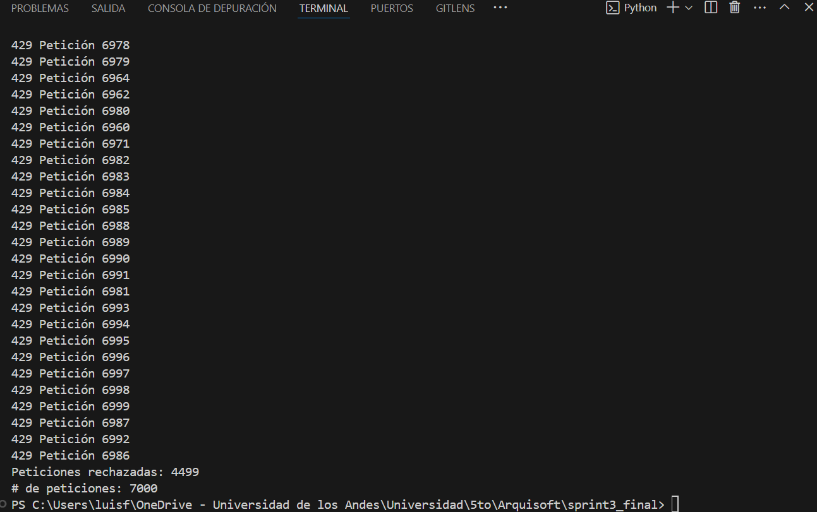

Podemos observar que de las 7000 peticiones que se enviaron solo 2501 fueron exitosas, cabe aclarar que estas 2501 no entraron en el mismo rango de tiempo, sino que al enviar 7000 peticiones concurrentes nuestro Apigateway va bloqueando las que superen el limite establecido en el intervalo de tiempo de 1 minutos. Lo que quiere decir que de estas 2501 muy seguramente llegaron de a grupos de 500 en intervalos de separación de casi un minuto.

Instancias recibiendo peticiones sin el Apigateaway

Caso con 100 peticiones:

Para el caso de las 7000 peticiones sin el Apigateaway las instancias no pudieron manejar esa cantidad de peticiones por lo cual ni siquiera los 7000 hilos pudieron completar su envío de petición. Si bien las peticiones en su mayoría obtuvieron un 200, no es bueno dejar que las instancias soporten una carga tan grande y que este pase por alto. (No hay tabla ya que los hilos no acabaron su ejecución)

